台灣傳道六十年紀念特刊支分會專用稿紙 (寫好後請寄給梁世威弟兄 Carlliang05@gmail.com，手機0928-244715， Skype: carlliang3151，Line ID: carlliang)

單位名稱 | 彰化第二支會 |  | 單位號碼  273635
單位資料 | 成立日期 | 西元1999 年6月6日
 | 原屬單位 | 彰化分會
 | 教堂地址 | 彰化市50081竹和路165號
 | 教堂電話 | 04-7287725
 | 歷任主教/會長(從第一任開始) | 1996.6.6~2004.6.20 林建榕 (會長)  2004.6.27~2005.7.24 林建榕 (主教)  2005.7.24~2012.12.23 陳朝敏  2012.12.23~2016.8.21 林振明  2016.8.21~ 黃士豪
重要史料 (請勿超過1,500字，所撰寫之資料請盡量包含人事時地物五大要項。 請附寄現任主教/會長照片及教堂照片。從前教堂及領袖之照片及重要活動史料照片亦很歡迎， 用畢歸還。)

1999.6.6 彰化分會劃分為彰化第一分會及彰化第二分會
2004.6.20 中興支聯會成立，彰化第二分會成為彰化第二支會
2006.12.17 與彰化第一支會共同劃分出彰化第三支會
舊教堂1990年落成，2005年拆除重建

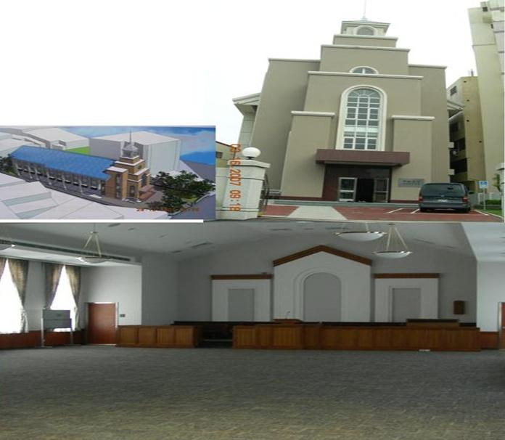
彰化教堂 – 舊教堂1990年落成，2005年拆除重建，2007年落成奉獻
彰化市50081竹和路165號,

補充資料提供者姓名： 電話： Email：

